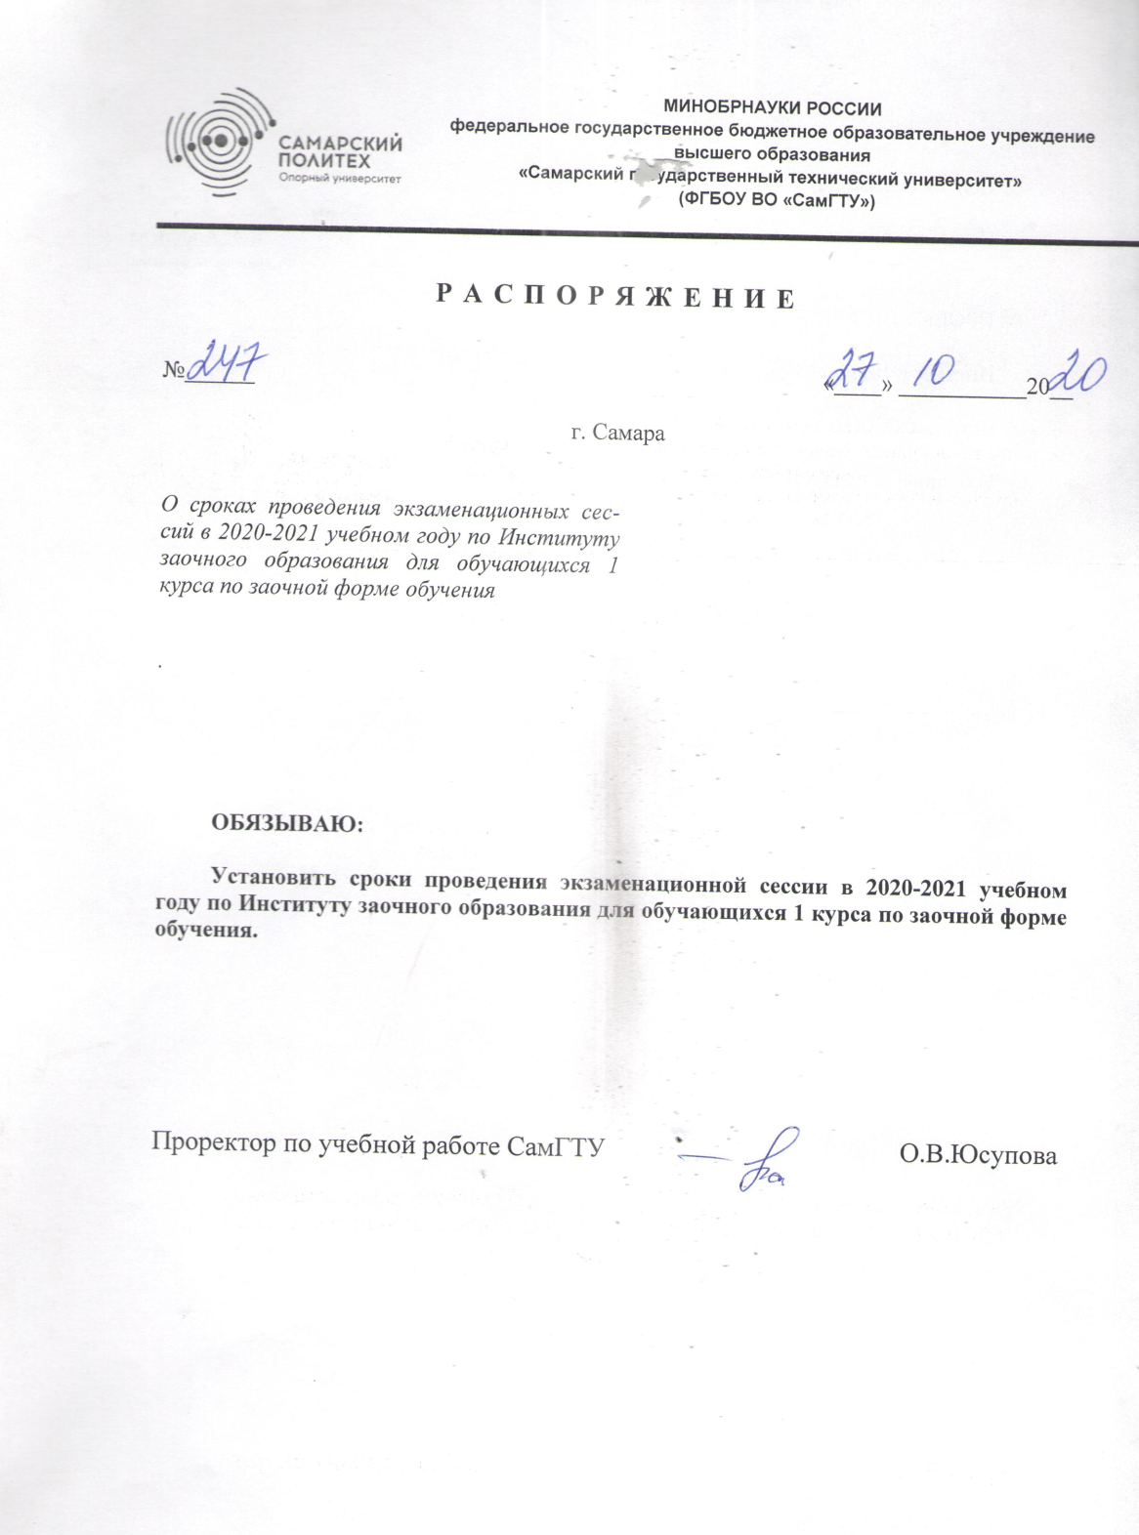

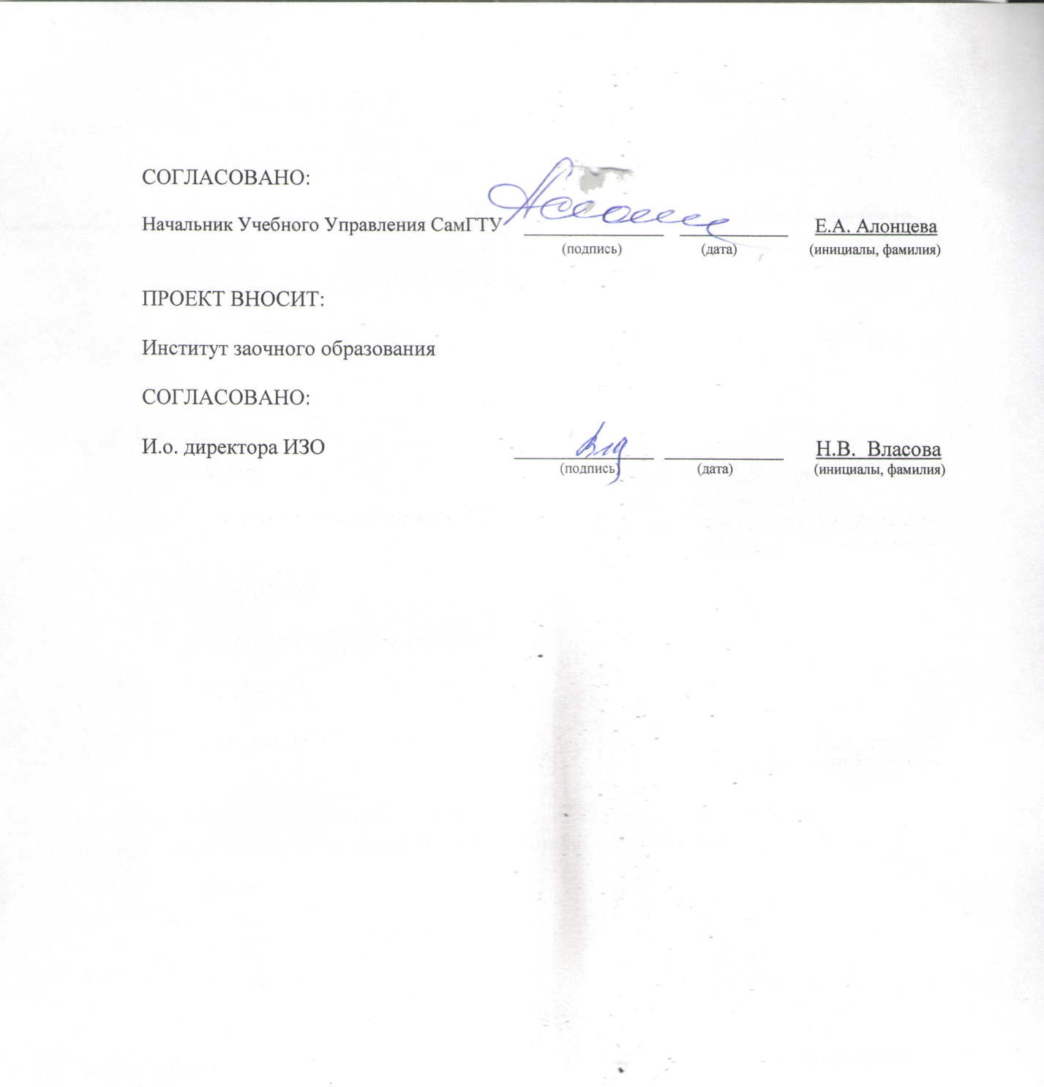

Сроки проведения учебного процесса 2020-2021 г. по Институту заочного образования для обучающихся 1 курса
№ п/п | Направление подготовки | Профиль программы | Очная сессия | Дистанционная сессия
1 | 09.03.04 | Программная инженерия | 13.01.21-04.02.21 (23 дня) | 21.06.21-07.07.21  (17 дней)
2 | 13.03.01 | Тепловые электрические станции
3 | 13.03.02 | Релейная защита и автоматизация электроэнергетических систем
4 | 13.03.02 | Электрические станции
5 | 13.03.02 | Электроэнергетические системы и сети
6 | 13.03.02 | Электроснабжение
7 | 13.03.02 | Электромеханика
8 | 15.03.02 | Машины и оборудование нефтяных и газовых промыслов
9 | 15.03.02 | Оборудование нефтегазопереработки
10 | 15.03.04 | Автоматизация технологических процессов и производств
11 | 15.03.05 | Технология машиностроения
12 | 15.03.05 | Металлообрабатывающие станки и комплексы
13 | 38.03.03 | Управление человеческими ресурсами на основе цифровой экономики
14 | 38.03.02 | Экономика и управление на предприятиях топливно-энергетического комплекса
15 | 38.03.04 | Модератор государственных и муниципальных услуг
16 | 18.03.01 | Химическая технология органических веществ
17 | 18.03.01 | Химическая технология природных энергоносителей и углеродных материалов
18 | 18.03.02 | Охрана окружающей среды и рациональное использование природных ресурсов
19 | 23.03.03 | Автомобили и автомобильное хозяйство
20 | 23.03.03 | Организация и безопасность движения
21 | 27.03.01 | Метрология и метрологическое обеспечение
22 | 19.03.04 | Технология производства продуктов и организация общественного питания
23 | 20.03.01 | Безопасность технологических процессов и производств
24 | 08.03.01 | Промышленное и гражданское строительство
25 | 08.03.01 | Автомобильные дороги
26 | 08.03.01 | Теплогазоснабжение и вентиляция
27 | 08.03.01 | Водоснабжение и водоотведение
28 | 38.03.01 | Экономика и управление инвестиционно-строительной деятельности
Специалитет
29 | 21.05.02 | Геология нефти и газа | 13.01.21-04.02.21 (23 дня) | 21.06.21-07.07.21  (17 дней)
30 | 38.05.01 | Экономико-правовое обеспечение экономической безопасности
31 | 20.05.01 | Пожарная безопасность
32 | 38.05.02 | Таможенное дело | 2 ОЧНЫЕ СЕССИИ  13.01.21-04.02.21 (23 дня)  21.06.21-07.07.21  (17 дней)
Магистратура
№п/п | Направление подготовки | Профиль программы | Очная сессия
33 | 12.04.01 | Неразрушающий контроль, техническая диагностика объектов нефтегазовой отрасли | 11.01.21-27.01.21  17 дней | 14.06.21-06.07.21  23 дня
34 | 13.04.02 | Оптимизация систем электроснабжения и повышение их эффективности
35 | 13.04.02 | Релейная защита, автоматизация и управление режимами электроэнергетических систем
36 | 20.04.01 | Мониторинг территорий с высокой антропогенной нагрузкой
37 | 20.04.01 | Техносферная безопасность в нефтегазовой отрасли
38 | 38.04.01 | Экономика фирмы
39 | 38.04.02 | Стратегический менеджмент в отраслях ТЭК
40 | 38.04.03 | Управление персоналом
41 | 38.04.03 | Управление человеческими ресурсами на основе безопасных цифровых технологий
42 | 38.04.04 | Государственное и муниципальное управление
43 | 08.04.01 | Теория и проектирование автомобильных дорог
44 | 08.04.01 | Промышленное и гражданское строительство:  Теория и организация строительства
45 | 08.04.01 | Экспертиза и управление инвестиционно-строительной и эксплуатационной деятельностью
46 | 38.04.01 | Экономика и управление бизнес-процессами

